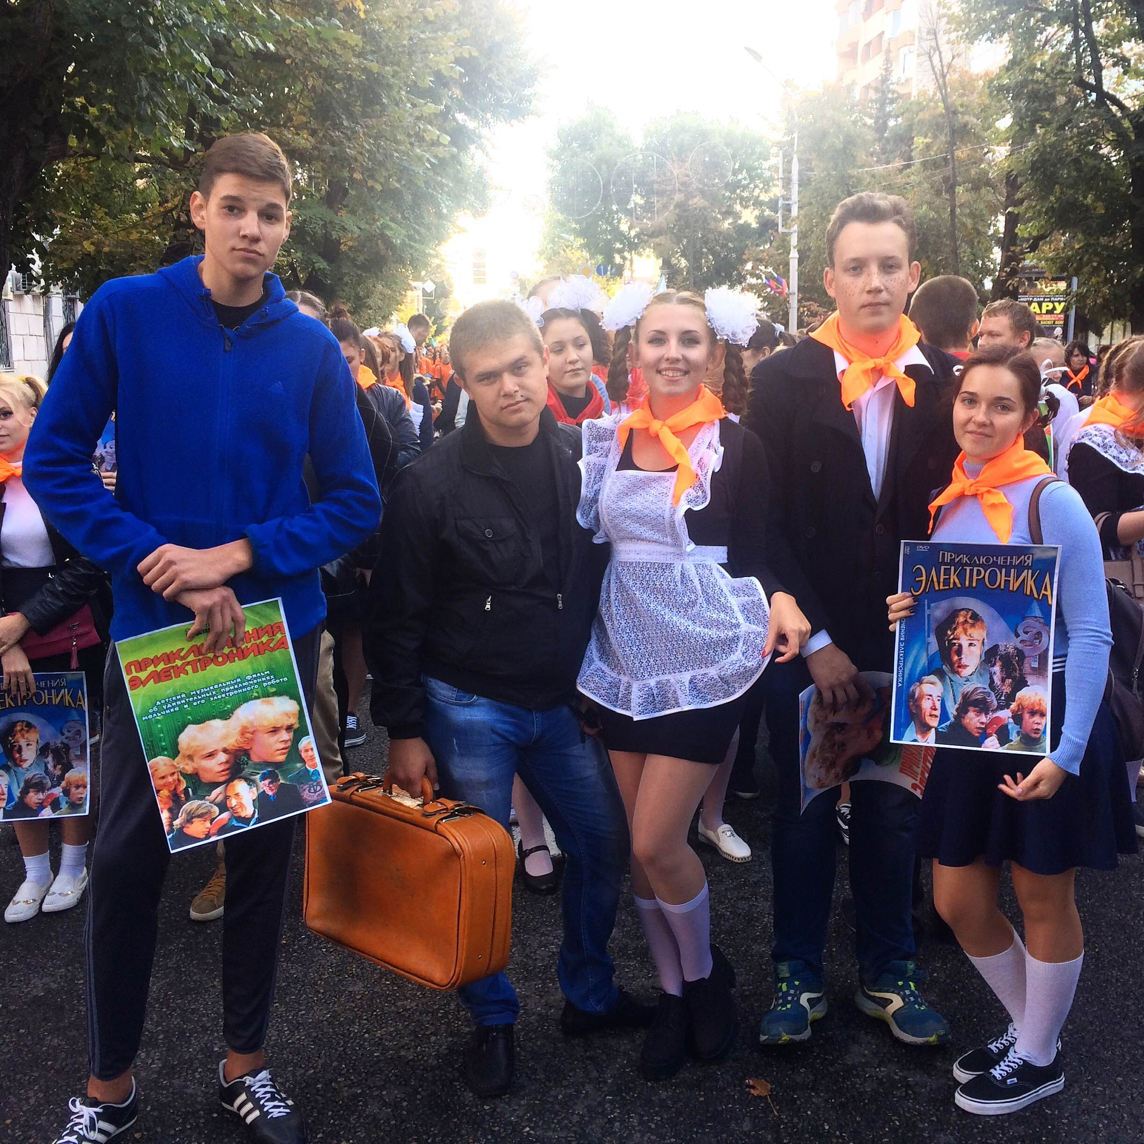
25 сентября в столице Кубани прошла масштабная программа «Кадры любимого города», посвященная 223-й годовщине со Дня основания Краснодара. Ребята из студенческого совета КТЭК приняли участие в кино-шествии. Активисты в количестве 100 человек представили фильм «Приключения электроника». На фото главные герои фильма школьный тренер, Урий, Кукушкина, Гусь и другие.

